Programação Web – Aula 2 – Criando um Crud em SpringBoot

Criando o projeto Spring java diretamente pelo intellij

Conectando com o banco de dados pelo intellij

Conectando as informações com o application Properties

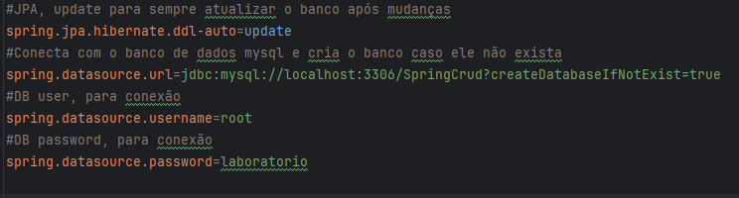

Após isso ir em settings -> Build, Execution, Deployment -> Compiller ->



Após isso ir em Advanced Settings ->



Agora vamos criar a pasta do model e criar a classe Pessoa dentro dela

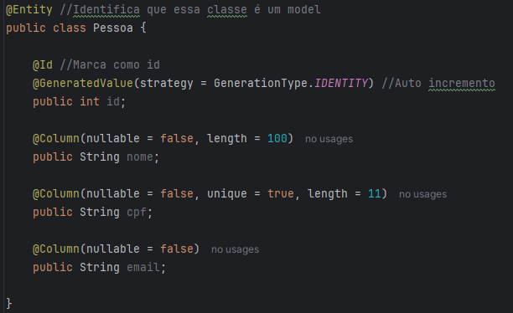

Agora iremos implementar 2 construtores, to String e os getters + setters

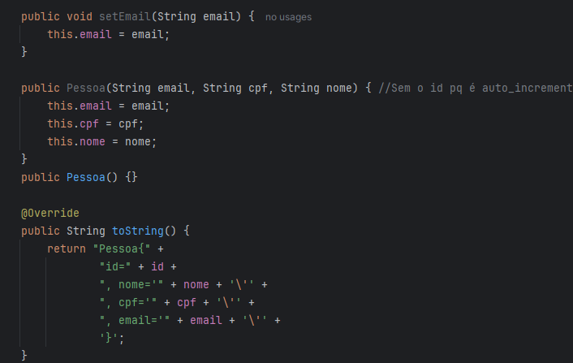

Agora iremos criar o pacote dos repositórios e criar uma interface PessoaRepository, igual como se fosse o DAO

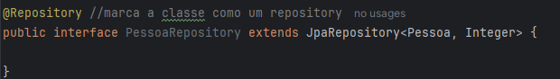

Agora vamos criar a pasta controller que irá configurar o POST com a classe ControllerPessoa

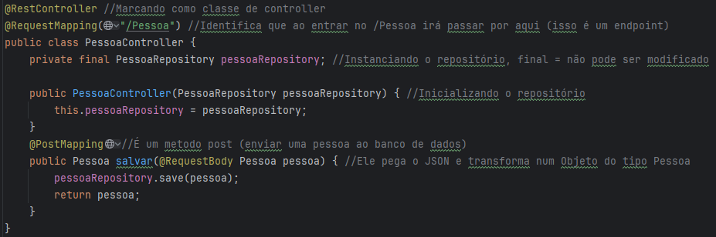

Utilizaremos o Postman para testar a requisição POST criada acima, enviando um objeto JSON

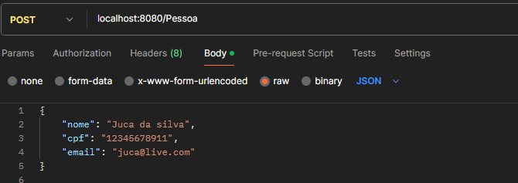

Utilizamos o POST para enviar

Agora iremos voltar ao ControllerPessoa e iremos fazer um GET para recuperar todas informações

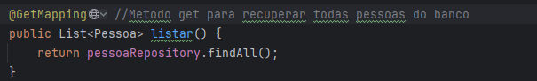

Podemos visualizar as informações com o GET no postman



Agora vamos criar o procurar por ID

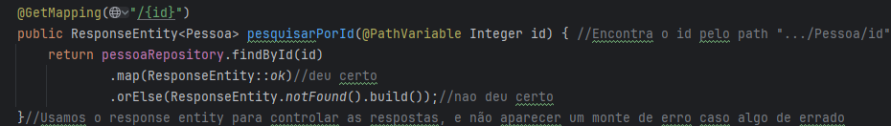

Agora vamos criar um buscar por CPF

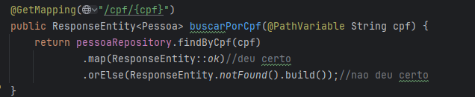

Ele irá criar o método automaticamente no Pessoa Repository, porém utilize o Optional



Optional foi utilizado para deixar o método de forma opcional caso não retorne nada

Agora iremos fazer um update na pessoa

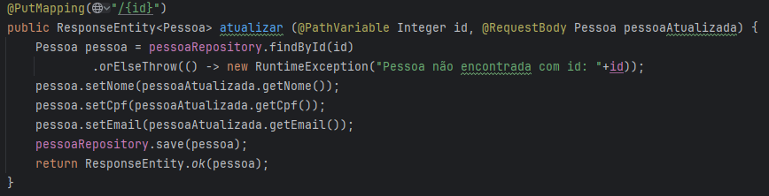

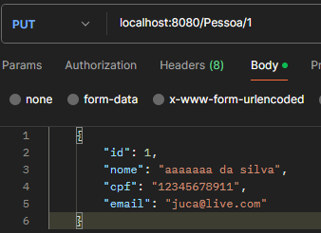

Utilizamos o PUT para atualizar

Aqui você pegará o id da pessoa selecionada e os novos dados (JSON) irão para a pessoaAtualizada através do RequestBody e convertido em um objeto, com isso, você irá criar uma pessoa que receberá as informações de pessoaAtualizada, após isso você salva a pessoa no pessoaRepository e retorna a resposta

Agora vamos criar o delete

